**“Año de la recuperación y consolidación de la economía peruana”**

**FACULTAD DE INGENIERÍA**

**TEMA:**

**TP2.E11 Manual de instalación y configuración**

**Curso:**

**Taller de Proyectos 2**

**NRC: 16810**

**Docente:**

**Americo Estrada Sanchez**

**Alumno:**

**● CHRISTIAN CASTRO USTO**

**CUSCO - PERÚ**

**2025**

Manual de Instalación y Configuración — SLEEPAPP

**Fecha**: 02/07/2025

**Autor**: Christian Castro Usto

**Versión**: 1.0

# 1. Introducción

Este documento proporciona las instrucciones detalladas para la **instalación, configuración y ejecución de la aplicación móvil SleepApp** en un entorno de desarrollo local. Está dirigido a **desarrolladores Android**, personal técnico y testers que necesiten implementar o mantener la solución en sus dispositivos o entornos de prueba. SleepApp está diseñada para ayudar a los usuarios a **gestionar su rutina diaria, configurar alarmas personalizadas y visualizar estadísticas del sueño**, funcionando completamente sin conexión mediante SQLite.

# 2. Requisitos del Sistema

**2.1 Requisitos de Software**

* Android Studio Flamingo o superior
* Java SDK 11 o superior
* Gradle 7.0 o superior
* Emulador Android o dispositivo físico con Android 8.0+
* **Git** (opcional, para clonar el repositorio)

**2.2 Requisitos de Hardware (mínimos)**

* **CPU:** Procesador de 2 núcleos (Intel i5 / AMD Ryzen 3 o superior)
* **RAM:** 8 GB (se recomienda 16 GB para un rendimiento fluido con Android Studio)
* **Almacenamiento:** 2 GB libres para el proyecto y dependencias
* **Resolución de pantalla:** 1366x768 o superior

# 3. Estructura del Proyecto

# SleepApp/

# │

# ├── manifests/

# │ └── AndroidManifest.xml

# │

# ├── java/

# │ └── com.example.sleepapp/

# │ ├── MainActivity.java ← App.js

# │ ├── MenuPrincipal.java ← Pantalla de inicio

# │ ├── Registrar.java ← Registro.js

# │ ├── LoginActivity.java ← Login.js

# │ ├── RegistrarAlarma.java ← NuevaTarea.js

# │ ├── NotificacionesActivity.java ← Notificaciones

# │ ├── EstadisticasActivity.java ← Vista de estadísticas

# │ ├── GraficoBarras.java ← Gráfico barras

# │ ├── GraficoCircular.java ← Gráfico circular

# │ ├── AlarmReceiver.java ← Alarmas automáticas

# │ ├── ApagarAlarma.java ← Detener alarmas

# │ ├── Usuario.java ← Modelo de usuario

# │ ├── SqlLiteHelper.java ← Configuración de base de datos

# │ └── ... otros componentes

# │

# ├── res/

# │ ├── layout/

# │ │ ├── activity_apagar_alarma.xml

# │ │ └── activity_estadisticas.xml

# │ │ └── activity_listardatos.

# │ │ └── activity_login.xml

# │ │ └── activity_main.xml

# │ │ └── activity_menu_principal.xml

# │ │ └── activity_registrar.xml

# │ │ └── activity_registrar_alarma.xml

# │ │ └── activity_registrar_rutina.xml

# │ └── drawable/

# │ └── ... imágenes, íconos

# │

# ├── test/

# │ └── com.example.sleepapp/

# │

# └── androidTest/

# └── com.example.sleepapp/

# 4. Instalación del Entorno de Desarrollo

## 4.1 Clonación del Repositorio

## git clone https://github.com/ChrisCU16/SLEEPAPP_TP2.git

## cd SLEEPAPP_TP2

**4.2 Configuración del Proyecto en Android Studio**

1. **Abre Android Studio.**
2. En la pantalla de inicio, selecciona **"Open an Existing Project"**.
3. Navega hasta la carpeta clonada (SLEEPAPP_TP2) y selecciónala.
4. Espera a que Gradle sincronice automáticamente el proyecto. Si no lo hace, ve al menú **File > Sync Project with Gradle Files**.
5. Asegúrate de tener configurado un **emulador Android** o un **dispositivo físico conectado vía USB** para la ejecución.

**4.3 Configuración de la Base de Datos**

* SleepApp utiliza **SQLite** como base de datos local, no necesita configuración externa.
* La clase DatabaseHelper.java se encarga de crear y gestionar las tablas automáticamente al ejecutarse la app.
* No es necesario ejecutar scripts SQL ni configurar archivos .env.

**4.4 Ejecución de la Aplicación**

1. En Android Studio, selecciona un dispositivo/emulador.
2. Haz clic en el botón **Run (▶️)** o presiona **Shift + F10**.
3. La aplicación se instalará y ejecutará automáticamente en el dispositivo seleccionado.

**5. Despliegue en Producción**

**5.1 Aplicación Móvil (APK)**

* Plataforma recomendada para distribución: **Google Play Store** o distribución manual del **APK**.
* Para generar el archivo APK de producción:
  1. En Android Studio, ve a **Build > Build Bundle(s) / APK(s) > Build APK(s)**.
  2. El archivo APK se generará en:  
     SLEEPAPP_TP2/app/build/outputs/apk/release/
* Antes del despliegue, asegúrate de:
  1. Firmar el APK con una clave segura (usando un **keystore**).
  2. Activar el modo **release** para evitar logs de depuración innecesarios.

**5.2 Base de Datos**

* SleepApp utiliza **SQLite** de forma local. No requiere configuración adicional.
* Los datos del usuario se almacenan en el dispositivo y no necesitan un servidor externo.
* Asegúrate de manejar correctamente el ciclo de vida de la base de datos mediante la clase DatabaseHelper.

**6. Configuración Adicional**

**6.1 Seguridad**

* En producción:
  + Asegúrate de **encriptar contraseñas** antes de almacenarlas (recomendado uso de librerías como BCrypt para Android).
  + No almacenes contraseñas en texto plano.
  + Limita el acceso a recursos sensibles (como rutas internas o videos privados).
  + Implementa control de acceso local en SQLite para proteger los datos del usuario en caso de pérdida de dispositivo.

**6.2 Logs**

* Usa la clase Log de Android solo durante el desarrollo (Log.d, Log.e, etc.).
* En producción, desactiva o elimina logs sensibles.
* Para análisis posterior o debugging en producción, puedes considerar:
  + Firebase Crashlytics (opcional).
  + Exportación manual de logs por parte del usuario.

**7. Verificación de Instalación**

Antes de publicar tu aplicación o entregarla a los usuarios, asegúrate de que:

* Se puede **registrar** e **iniciar sesión** correctamente.
* Se pueden **ingresar rutinas** y **configurar alarmas**.
* Se muestra correctamente el **gráfico estadístico** con los datos de sueño.
* Se puede acceder a la **sección de relajación** y visualizar los videos.
* La aplicación **funciona sin conexión** gracias al uso de SQLite.

**8. Contacto Técnico**

Para soporte o asistencia técnica respecto a SleepApp, puedes comunicarte con el desarrollador a través del correo:  
📧 **73024009@continental.edu.pe**

**9. Anexos**

* Capturas de pantalla de la interfaz.

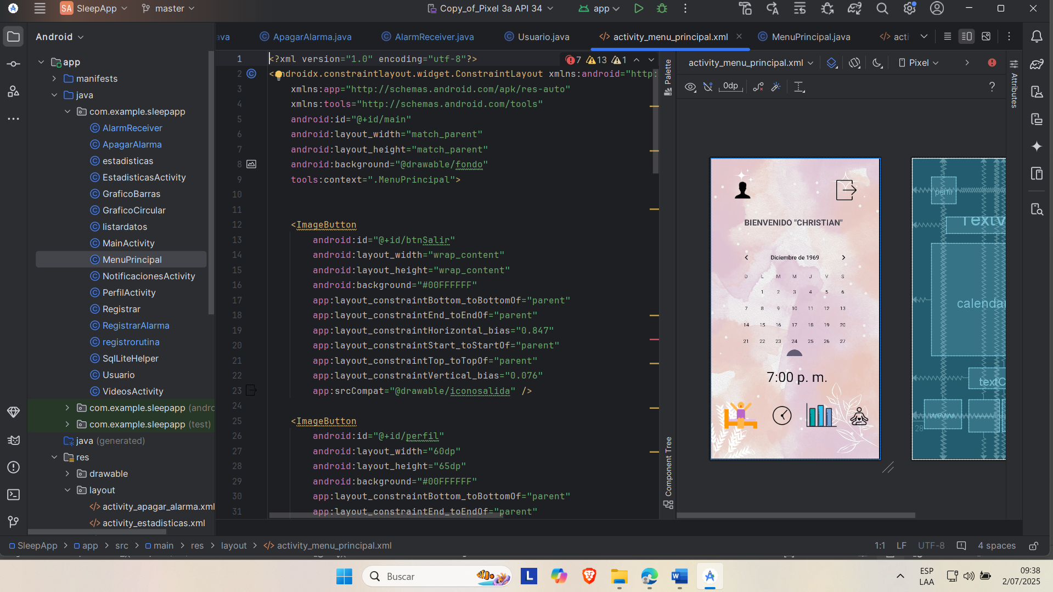

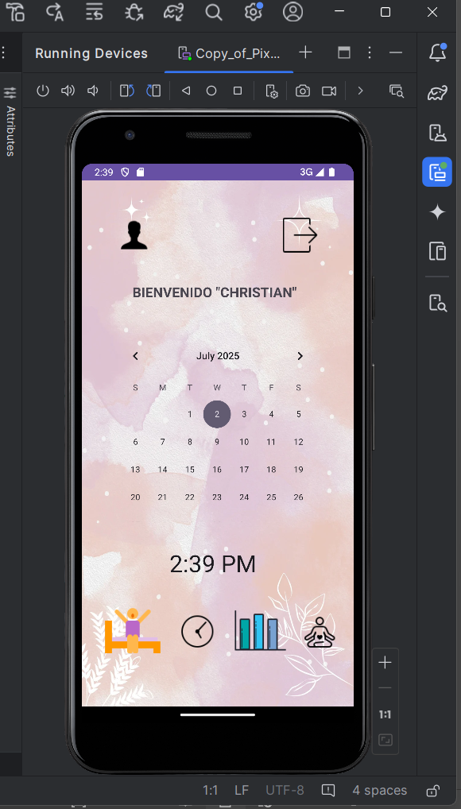

* Instrucciones para instalación en dispositivo físico (APK).

https://www.youtube.com/watch?v=eaOB-KS-Qjk&ab_channel=MoureDevbyBraisMoure

* Estructura de la base de datos SQLite.

* Diagrama de arquitectura del sistema.

* Manual de usuario (ver documento separado)

https://github.com/ChrisCU16/SLEEPAPP_TP2